
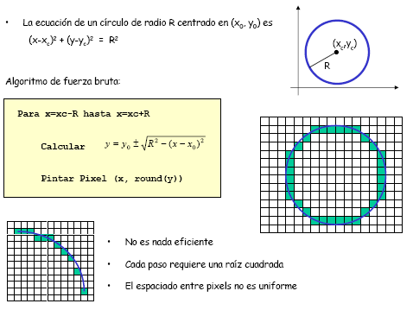

UNIVERSIDAD DE EL SALVADOR
FACULTAD DE INGENIERIA Y ARQUITECTURA
ESCUELA DE INGENIERIA DE SISTEMAS INFORMATICOS
ALGORITMOS GRAFICOS
Licda. Angélica Nuila de Sánchez
Ing. José Roberto Méndez Carranza
PRIMITIVAS LINEAS CURVAS

